Ngày soạn :
Ngày dạy :
Tiết PPCT : 38 & 40.
§3. PHƯƠNG TRÌNH ĐƯỜNG ELIP.
I / MỤC TIÊU :
Học sinh hiểu được định nghĩa elip, biết cách lập phương trình chính tắc của elip, nhận biết các yếu tố và tính chất hình học của elip.
II / CHUẨN BỊ PHƯƠNG TIỆN DẠY HỌC :
Sách GK, sách GV, tài liệu, thước kẻ, compa, máy tính bỏ túi … Phiếu học tập.
III / PHƯƠNG PHÁP :
Phương pháp vấn đáp gợi mở, vấn đáp đan xen hoạt động nhóm thông qua các hoạt động điều khiển tư duy.
IV / TIẾN TRÌNH BÀI HỌC VÀ CÁC HOẠT ĐỘNG :
TIẾT 38.

Hoạt động của giáo viên | Hoạt động của học sinh
Kiểm tra bài cũ:  PT đường tròn (ĐK). Tìm tâm, bán kính của đường tròn có PT đã cho; PTTT của đường tròn. BT6 trang 64 (đã sửa).  1. Định nghiã đường elip..  Hoạt động 1: Hình ảnh elip có trong thực tế.  Hoạt động 2:  Định nghĩa elip.  2. Phương trình chính tắc của elip.  Chọn hệ trục tọa độ.  PT chính tắc của elip.  Hoạt động 3: b² = a² – c².  3. Hình dạng của elip.  Trục đối xứng; tâm đối xứng.  Đỉnh; trục lớn; trục nhỏ.  Hoạt động 4: Kết hợp thí dụ với HĐ 4.  Hướng dẫn học sinh thay nhau lên bảng giải và vẽ hình.  (E): 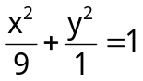  Hướng dẫn học sinh vẽ hình chữ nhật cơ sở. | Học sinh trình bày công thức.  Tìm tâm, bán kính của các đường tròn có PT:  (x + 2)² +(y –3)² = 5  x² + y² – 4x + 8y – 5 = 0 – I(2;–4), R= 5  Học sinh xem SGK.  Hình 3.18a  Hình 3.18b  Hình 3.19  Hình 3.20.  Theo định nghĩa của elip 2a > 2c ⬄ a > c.  Nhận xét : a > c; a > b.  Có thể nhận ra tính đối xứng của elip qua PT chính tắc của elip.  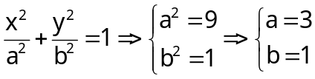  Tọa độ các đỉnh.  c² = a² – b² = 9 – 1 = 8 => c = 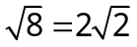  Tiêu điểm F₁(–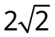;0),  F₂(;0).

DẶN DÒ :
- Học sinh tự ôn tập học kì II.
- Chuẩn bị kiểm tra cuối năm (tiết 39).
- Chuẩn bị bài tập 1, 2, 3 trang 44 cho tiết 40.
TIẾT 40 – CÂU HỎI VÀ BÀI TẬP.

Hoạt động của giáo viên | Hoạt động của học sinh
Củng cố bài cũ:  Yêu cầu học sinh nhận xét những điểm giống nhau và khác nhau giữa đường tròn và elip.  4. Liên hệ giữa đường tròn và elip.  Hai tiêu điểm càng gần nhau thì elip càng giống đường tròn.  Trục nhỏ càng gần bằng trục lớn thì elip càng giống đường tròn.  Bài tập 1.  Tương tự thí dụ – Hoạt động 4.  Củng cố PT chính tắc của elip; hình dạng của elip; các yếu tố đăc biệt của elip.  Bài tập 2.  Lập PT chính tắc của elip.  Bài tập 3.  Lập PT chính tắc của elip.  (tương tự bài tập 2). | Xem SGK – Hình 3.22  BT1a) 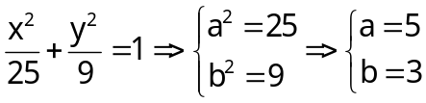=> c = 4  1b) 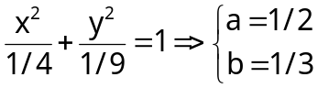 => c = 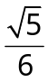  1c) 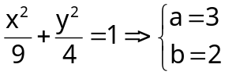 => c = 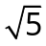  BT 2a) 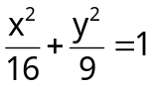 ; 2b) 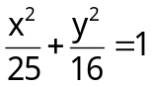  BT 3a) 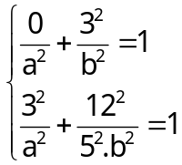⬄ 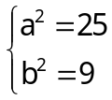  3b) 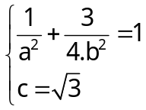 ⬄ 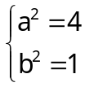
   | Đường tròn | Elip
  Giống nhau | Có một tâm đối xứng  Có PT bậc hai.
  Khác nhau | Một tâm  Có vô số trục đối xứng | Hai tiêu điểm  Có 2 trục đối xứng

DẶN DÒ :
- Xem bài đọc thêm trang 89.
- Chuẩn bị bài tập ôn chương III trang 93.

